**Manual de usuario:**

* Una vez ejecutada la aplicación de respaldos diarios, le aparecerá la siguiente imagen.

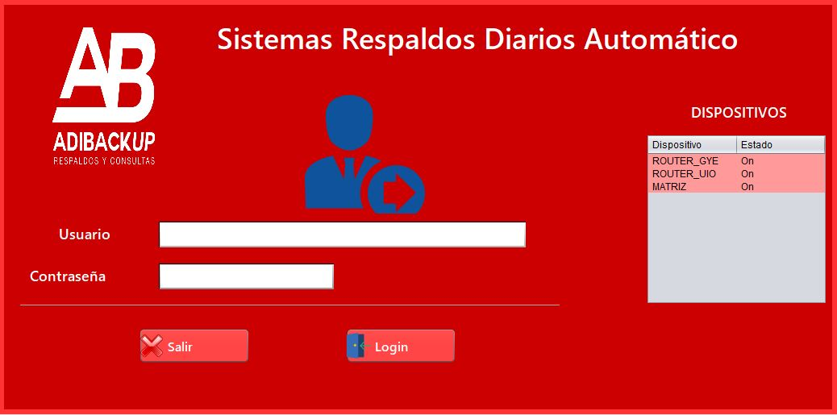

* Se puede observar algunas etiquetas de selección o ingreso de texto, sean estos el Usuario, contraseña y selección de dispositivo.

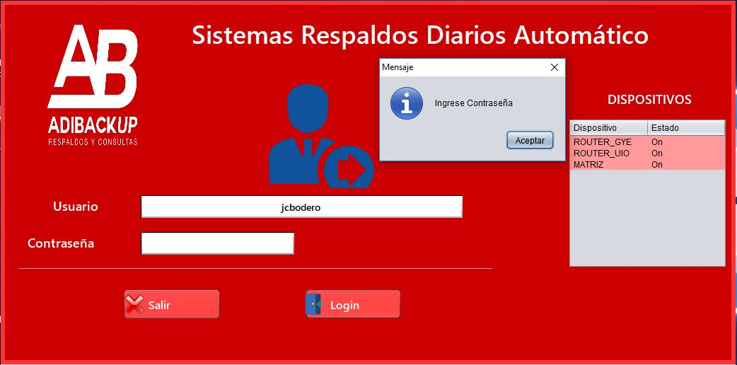

* Llena el campo de usuario, pero no ingresa la contraseña ni selecciona el dispositivo a consultar.

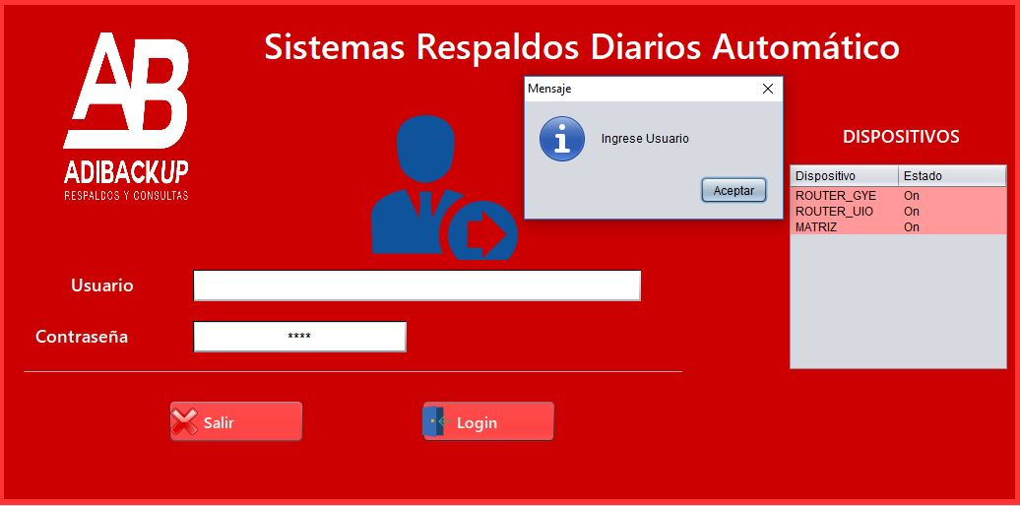

* Llena el campo de contraseña, pero no ingresa el usuario ni selecciona el dispositivo a consultar.

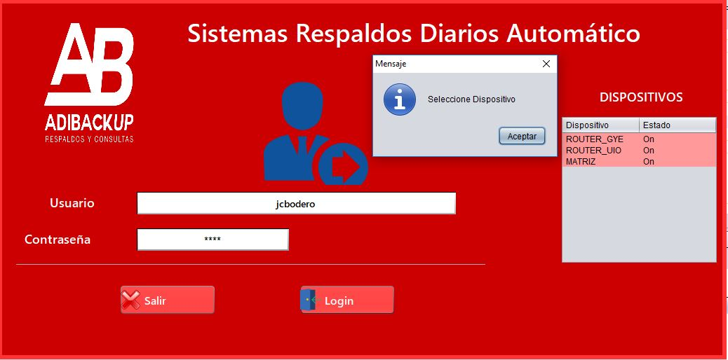

* Llena el campo de contraseña y contraseña, pero no ingresa el dispositivo a consultar.

Luego de haber ingresado un usuario, la respectiva contraseña y selecciona un dispositivo para realizar su respectivo respaldo. La venta cambiara a la siguiente.

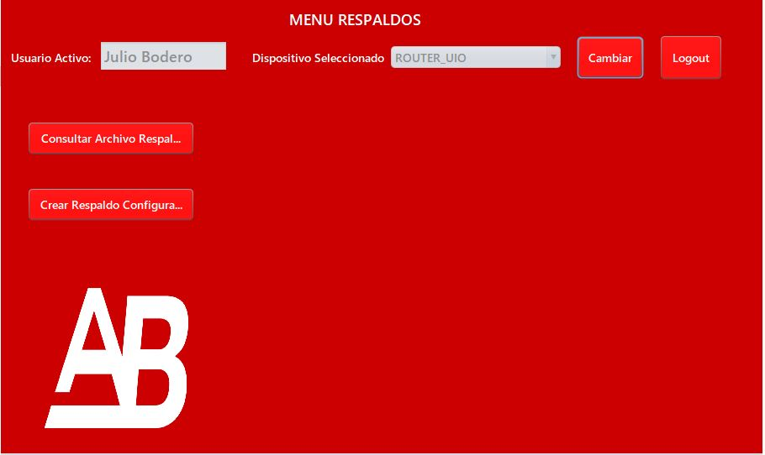

* El usuario ingresado, es verificado en la base de datos y si es correcto se procede a mostrar su nombre y apellido y el dispositivo seleccionado, además de la opción de poder cambiar de dispositivo y de poder regresar a la ventana anterior. Además, de presentar dos características que son **“consultar archivo de respaldo”** y **“crear respaldo de configuración”**.

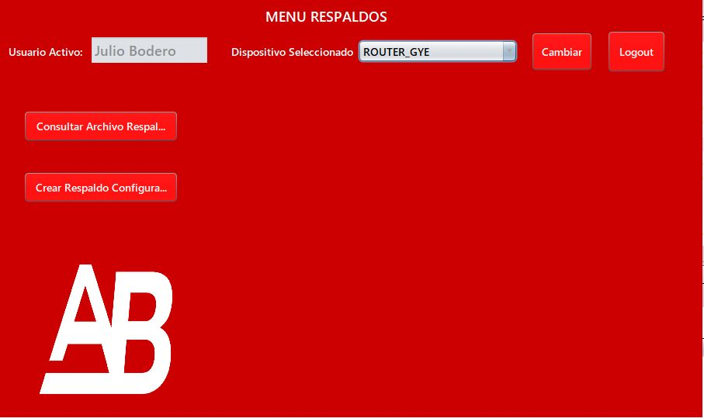

* Cambiando de dispositivo de Router_UIO a Router_GYE, dando click en el botón cambiar.

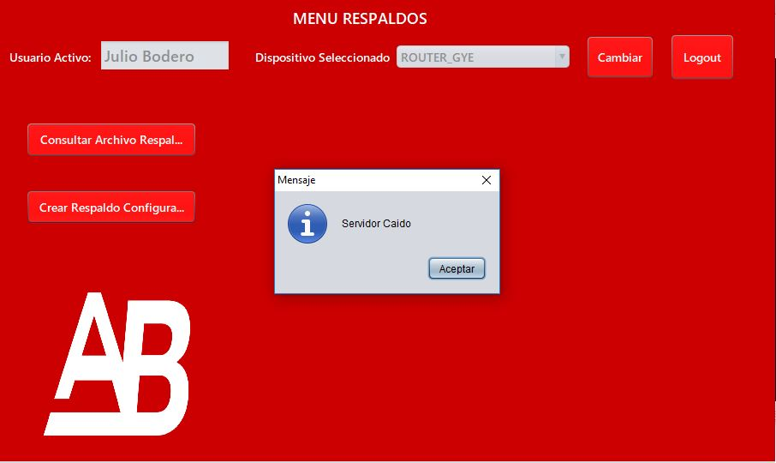

* Accediendo a la opción de **“crear respaldo de configuración “**, es donde se guardará la configuración del dispositivo seleccionado con anterioridad. En este caso se desconecto al servidor ftp de la red GNS3, lo cual indicara servidor caído.

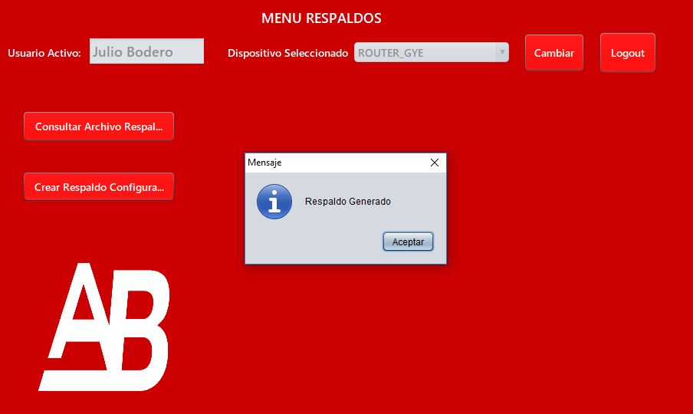

* Si el servidor ftp en GNS3 esta trabajando en perfectas condiciones, entonces debería de generar el archivo de respaldo del dispositivo seleccionado en el servidor de ftp.

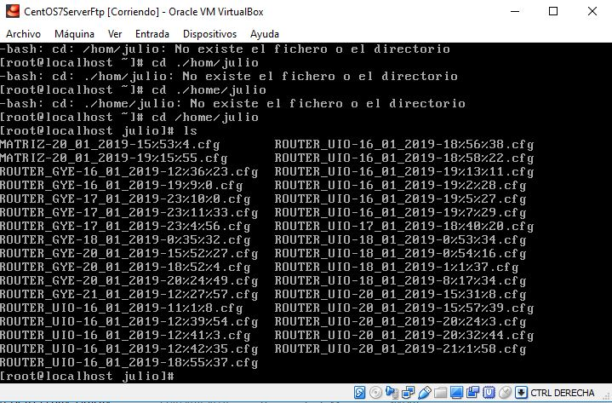

* En el servidor ftp se puede observar los archivos de configuración obtenidos del paso anterior y muchos mas intentos.

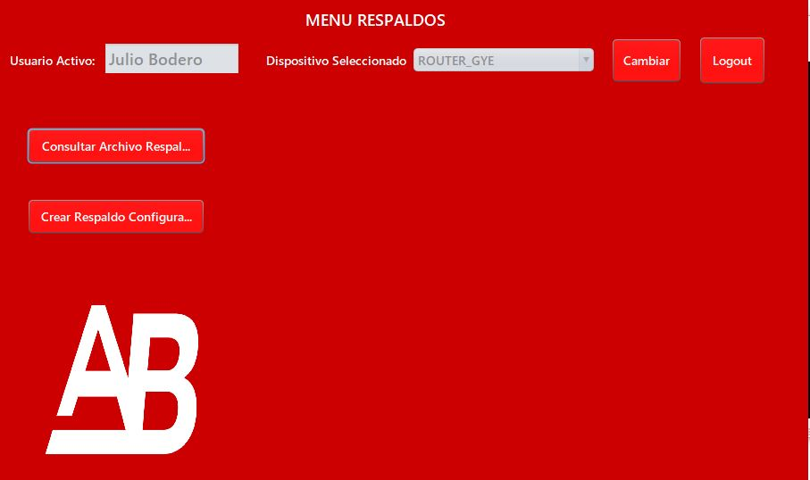

* Si seleccionamos la opción de “Consultar archivo de respaldo”, nos aparece la siguiente ventana.

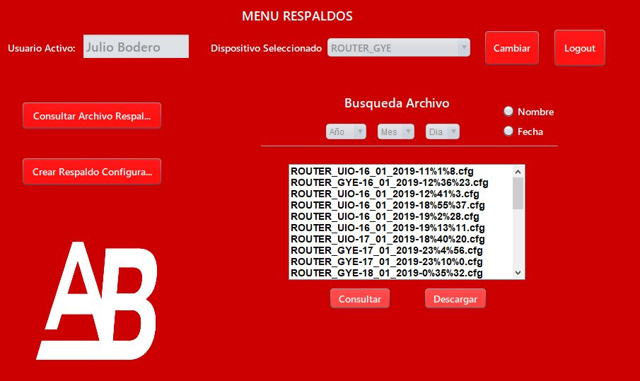

* Si no seleccionas ninguna opción entonces te mostrara todos los archivos de configuración encontrados en el servidor de bases de datos.

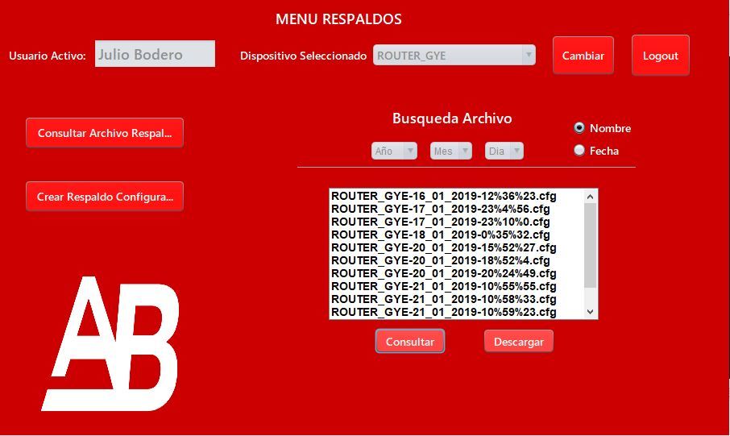

* Si seleccionamos el archivo de configuración del dispositivo por su nombre, entonces nos realizara un filtrado por el nombre del dispositivo ya seleccionado.

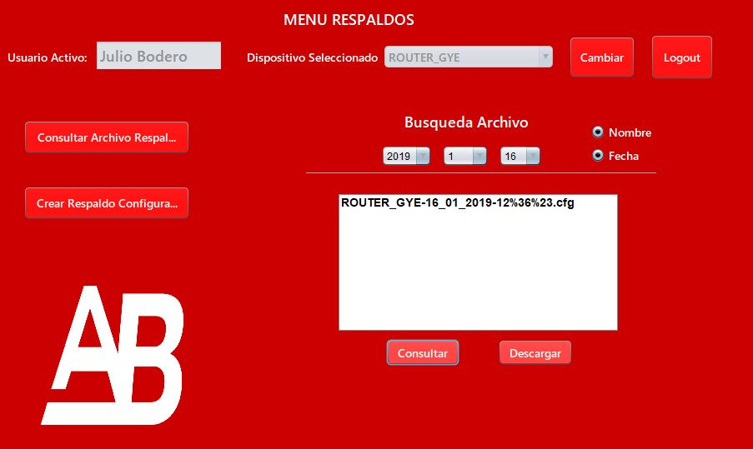

* Al momento de buscar el archivo de configuración por la fecha aparece 3 pestañas mas por utilizar que son el año fecha y día, lo cual nos indicara si existe un archivo por ese nombre en la base de datos de la tabla eventos, en este caso existe uno.

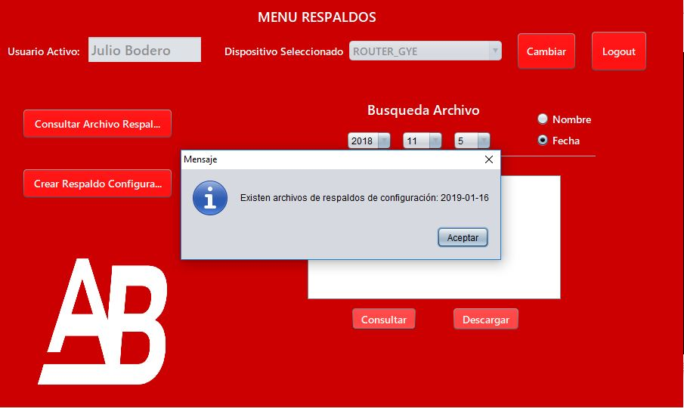

* Fecha no encontrada en la base de datos en la tabla de eventos, ya que solo mantiene fechas de diciembre del 2018.

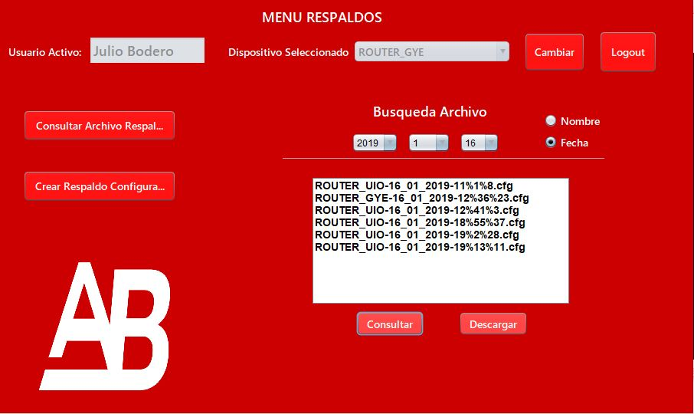

* Búsqueda realizada por medio de la fecha seleccionada por el usuario, pero no depende del nombre del archivo de configuración, simplemente depende de la fecha indicada por el usuario.

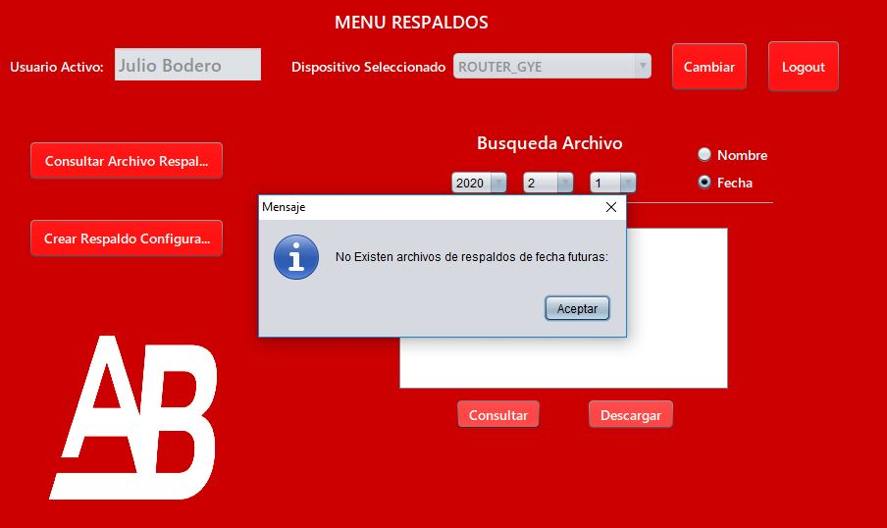

* Si un usuario ingresa una fecha del futuro, este le mostrara un mensaje de que no existe archivos de respaldos para dicha fecha escogida por el usuario.

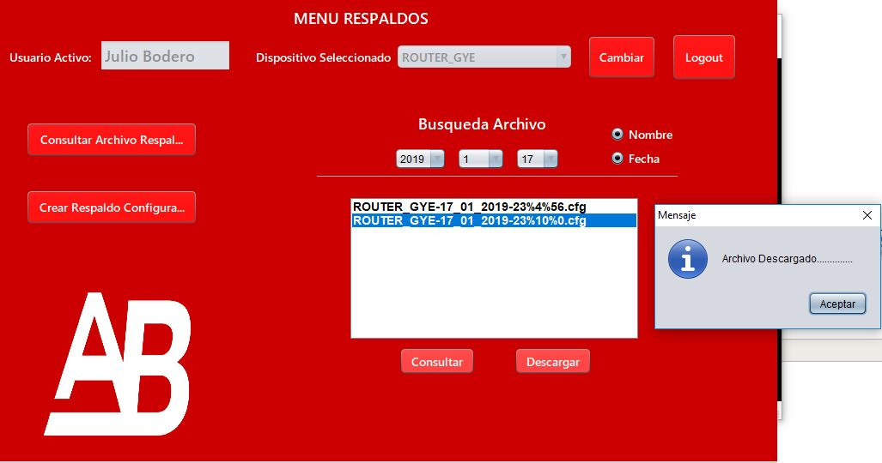

* Por último, tenemos la opción de poder descargar un archivo de configuración, el cual seleccionamos el dispositivo y procedemos a dar click en descargar, se puede observar que el archivo de respaldo se encuentra descargando en estos momentos al directorio de descarga.

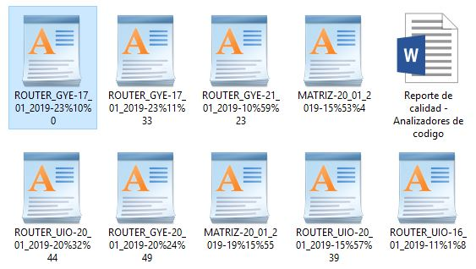

* Archivo seleccionado anteriormente, ya se encuentra en el directorio de descarga y listo para cualquier otro uso.